2017长白山体外诊断新技术和新产品研发论坛
2017年6月17日·吉林医药学院学术厅

随着体外诊断新技术和新产品不断涌现，其在个性化医学研究和患者健康维护中的作用也越来越重要。国家和资本市场对国内外生物医药发展趋势给予了极大关注，对体外诊断新技术和新产品研发投入也逐年增加。但与发达国家相比,国内体外诊断研发技术和产品质量仍有多方面的不足。为促进行业的发展与繁荣，加强行业信息交流，探讨建立和发展创新高效的新型产、学、研、用发展模式，为我国医疗健康事业发展做出应有贡献，特举办第一届长白山体外诊断新技术和新产品研发论坛。
本次论坛针对国内外体外诊断新技术和新产品研发的现状、面临的机遇和挑战、体外诊断试剂核心原材料高效制备的关键技术和方法、IVD检测自动化和标准化、POCT检测技术的现状和发展趋势等热点话题，力邀行业专家、企业精英围绕当前IVD质量标准、最新技术、商业模式、经营管理等展开深度交流和探讨。
我们诚挚邀请各有关单位从事科研管理及临床检验、临床输血、大专院校领域的专家、学者、科研人员、企业家莅会，共同推动我国实验医学领域科研和学术、生产和应用的健康发展。届时，诚邀您莅临参会！
本届论坛主题：新形势下体外诊断新技术及新产品研发

日程安排：
主持人  9：00-12：10 |  | 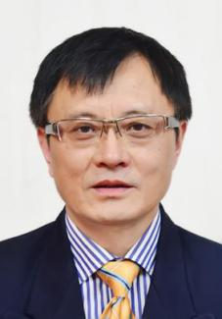  宋海波 主任技师  先后担任安徽省临床检验中心副主任  安徽省微免学会副主委  安徽省卫生厅输血质量管理委员会秘书长  全国卫生产业企业管理协会副会长  全国卫生产业企业管理协会医学检验产业分会会长  全国卫生产业企业管理协会实验医学专业委员会秘书长  中国医学装备协会检验医学分会副主任委员  全国医用临床检验实验室和体外诊断系统标准化技术委员会常务委员  中国体外诊断网 主编，《中国体外诊断产业发展蓝皮书》编委会主编  《复合医学》杂志编委、《中国基层医药》杂志常务编委，吉林医药学院客座教授，CACLP创始人
9：00-9：10  大会主席致辞 | 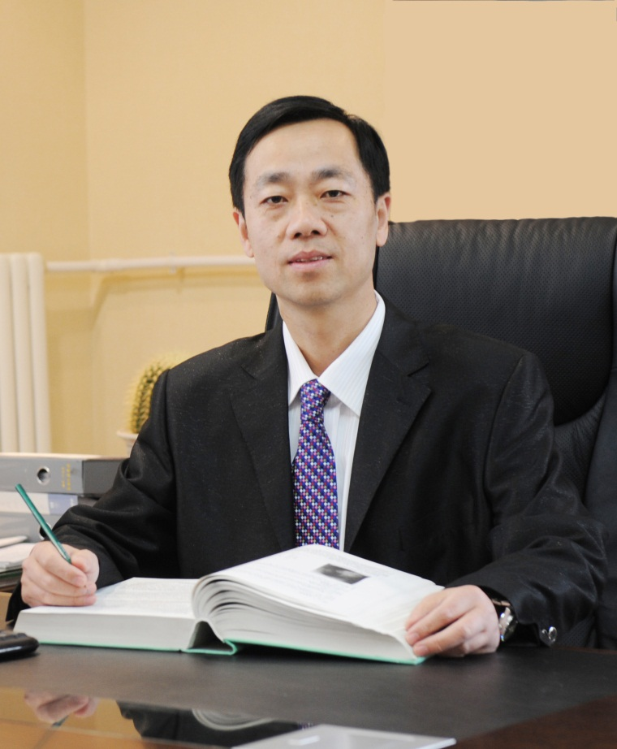  蔡建辉 吉林医药学院校长，吉林省抗体协同创新研发中心主任  二级教授、主任医师，医学博士，博士研究生导师，全国优秀科技工作者，新世纪百千万人才工程国家级人选，享受国务院政府特殊津贴、省拔尖创新人才第一层次人选。主要从事心脏血管疾病分子机制与防治相关研究，在细胞分子水平对心脏血管疾病的发病机理进行探讨，为临床诊治提供了新靶标和治疗手段。先后主持完成国家、省部级科研项目14项，在研国家科技重大专项和省科技厅重大项目等4项，在国内外重要学术刊物上发表论文96篇，其中被SCI、CA收录32篇。曾荣获国家科学技术进步二等奖、陕西省优秀博士学位论文奖、“十五”全军后勤重大科技成果奖、总后勤部科技进步奖及吉林省科技进步奖等9项。
9：10-9：40  IVD行业发展机遇与新趋势 | 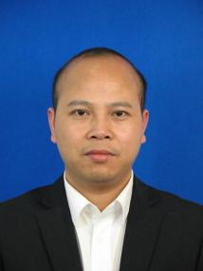  邹继华 生物医学工程硕士  美康生物科技股份有限公司总经理  浙江省生物工程学会理事；  中国医学装备协会现场快速检测（POCT）装备技术专业委员常务委员；  中国医学装备协会检验医学分会《临床检验装备大全》编委；  全国卫生产业企业管理协会医学检验专家委员会委员；  南昌大学抚州医学院客座教授；  南昌大学宁波校友会副会长 ；  2016年度中国医疗器械行业十大杰出青年。
9：45-10：15  巨变时代POCT产业趋势 | 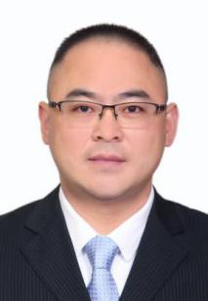  李福刚 上海奥普生物医药有限公司联合创始人、总裁，博士、高级工程师。  荣获“上海市青年杰出贡献奖”、“张江人才”、“上海医疗器械行业领军人物”金奖、“全国体外诊断行业先进个人”等；上海市科学技术专家库、浦东新区科技发展基金专家，上海交通大学、上海理工大学等高校教授、硕导；中国医学装备协会常务委员、理事，全国卫生产业企业管理协会实验医学专业委员会青年委员会常务委员，中国医学装备协会检验医学分会“智慧医疗+POCT”学组秘书长，中国医学装备协会现场快速检测（POCT）装备技术专业委员会常务委员、副秘书长，上海医学即时检测产业技术创新战略联盟秘书长，上海医疗器械行业协会副会长等；获国家科技部创新基金，参与国家863项目，先后承担省部级重大科技项目10余项，发表核心论文20余篇，主编或参编专著5部，领衔申请专利80余项。
10：15-10：30 | 茶歇
10：30-11：00  纳米技术的胃癌早期筛查与病程监测的传感系统的研究 | 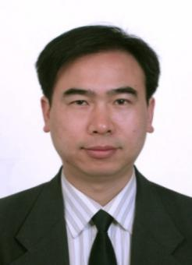  崔大祥 上海交通大学特聘教授，教育部长江学者，国家百千万人才计划入选者，上海交通大学转化医学研究院副院长，仪器科学与工程系主任，博士生导师，上海智能诊疗仪器工程技术研究中心主任，薄膜与微细技术教育部重点实验室副主任，国家杰出青年基金获得者，纳米重大科学研究计划项目首席科学家，日本早稻田大学客座教授，澳大利亚悉尼大学荣誉教授。2001年-2004年，德国Max Planck 研究所博士后，参与组建了马普所生物-纳米工程中心，获取德国Project Manager资格证书与生物安全管理资格证书，是生物-纳米工程中心生物安全负责人，生物-纳米实验组组长。上海市浦江人才、教育部新世纪优秀人才、上海市优秀学科带头人、国家杰出青年基金、科学中国人2013年度人物, 2014年被聘为中国CFDA医疗器械评审专家。  学术兼职：中国纳米生物技术分会常委，中国仪表功能材料学会常务理事，中国抗癌协会肿瘤纳米分会副主任委员，生物医学光子学专业委员会委员，全国标准化专业技术委员会委员；中国医师协会精准医学专业委员会委员，全国卫生产业企业管理协会医学检验专业委员会委员，中国cFDA医疗器械评审专家；Nano Biomedicine and Engineering 杂志主编，Nanoscale Research letters, Theranostics, Journal of Experiment Nanoscience, Journal of Oncology等杂志编委。
11：05-11：35  医学实验室质量与技术管理与IVD的应用发展需求 |   续薇 吉林大学第一医院检验科主任、实验诊断学系主任  医学博士、教授、主任医师、博士研究生导师。先后在天津血液病医院、日本仙台市立医院、加拿大Laval大学病院研修临床检验及细胞病理诊断。长期从事医学检验及实验室管理工作、同时承担实验诊断学教学与临床检验诊断学研究工作，主持国自然面上项目及省科技厅课题多项，发表SCI、EI、核心期刊论文多篇，获省级科技成果奖、教学成果奖及吉林大学医疗成果奖，主编参编行业标准、指南、操作规程、专业书籍与教材。  主要社会兼职：中华医学会检验分会常委、中国医院管理协会临床检验专业委员会委员、中国医师协会检验分会委员、吉林省医学会检验分会主任委员、吉林省抗癌协会副理事长、省抗癌协会临床细胞学专业委员会主任委员、吉林省检验质量控制中心副主任，吉林省政府采购评审专家（医疗临床设备），教育部高等学校医学技术专业教学指导委员会委员、中国合格评定国家认可委员会临床实验室评审员、中华检验学杂志等多家杂志编委。
11：40-12：10  参考测量系统的发展与校准品赋值 | 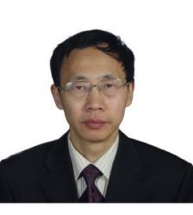  王惠民 南通大学附属医院  现任国家卫生标准委员会临床检验标准专业委员会委员，《临床检验杂志》副主编，中国生物化学与分子生物学会临床应用生物化学与分子生物学分会理事会理事，南通市医学会检验分会委员会主任委员。曾任南通大学公共卫生学院副院长，南通大学附属医院检验科主任，中华医学会检验分会第七、八届委员，中国医院协会临床检验管理专业委员会第一、二、三届委员，江苏省医学会临床检验分会第五、六、七、八届副主任委员。承担国家863课题子项目3项，参加国家自然科学基金2项。获江苏省科技进步二等奖1项、三等奖2项。以第一作者或通讯作者发表论文93篇，其中SCI收录21篇，主编、参编专著与教材8部。
12：10-14：00 | 午餐
主持人  14：00-17：00 | 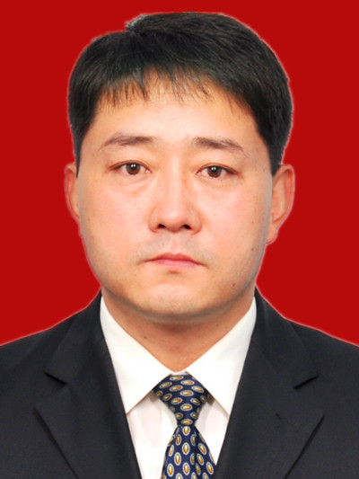  刘良军 主任医师 硕士研究生导师  吉林省临床检验中心（吉林省医疗机构质量监测评价中心）主任  全国卫生产业企业管理协会医学检验专家委员会副秘书长  卫生部医学参考报检验医学频道微生物与临床专业委员会常务委员  中国医院协会临床检验管理专业委员会委员  吉林省医师协会检验医师分会副主任委员  吉林省医学会检验学分会常务委员  吉林省中西医结合学会检验医学专业委员会名誉主任委员  从事临床工作11年，从事医院质量管理工作14年，有丰富的医院管理经验，发表医院管理相关论文10余篇，获奖科研课题5个。
14：00-14：30  时间分辨荧光标记技术在POCT中的应用进展 |   何爱民 光景生物科技(苏州)有限公司 总经理  美国爱荷华大学博士，麻省理工学院化学系博士后。美国金佰利-克拉克公司高级科学家。2010年02月创办光景生物科技（苏州）有限公司，专注于开发具有自主知识产权的纳米技术及其在医学诊断中的应用。在药物化学、生物化学，微生物和高分子材料化学领域研究多年，先后在国际刊物上发表十几篇科研论文，也是三十多个世界发明专利的发明人。何爱民博士先后获得了国家“千人计划”人才、江苏省“双创人才”等荣誉，并获聘为苏州大学讲座教授，西安交通大学和沈阳药科大学客座教授。中国分析测试协会标记免疫分析专业委员会第一届常务委员， POCT学组副组长。
14：35-15：05  流式影像技术在尿液分析中的应用 | 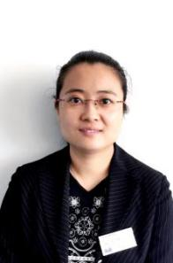  杨乔斯 长春迪瑞医疗科技股份有限公司尿液分析产品线经理  毕业于吉林大学临床医学专业，曾任吉林大学第一临床医院分院检验科检验师，具有丰富的临床检验经验，并客座武警医院妇科检验科指导工作。  2008年加入迪瑞医疗，先后负责研发临床测试工作，售后应用工程师培训工作，现主要负责尿液分析产品的市场推广和策划，同时协助新产品注册和上市前准备，并担任尿液分析产品高级技术工程师。
15：10-15：40  免疫检测质量控制的现实问题与对策 | 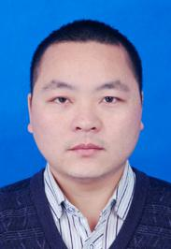  刘功成 郑州安图生物工程股份有限公司研发总监  生物化学与分子生物学硕士，郑州标源生物科技公司常务副总，从事IVD行业研发管理12年。课题《免疫检测质量控制的现实问题与对策》
15：40-15：55 | 茶歇
15：55-16：25  高通量蛋白芯片技术在抗体原料制备筛选中的应用 | 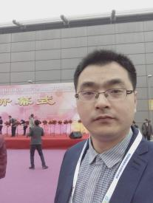  丁俊杰 江苏三联生物工程有限公司总经理助理兼研发部经理  2005年毕业于南京大学生命科学院，从事体外诊断行业10余年，成功优化化学发光蛋白芯片并应用于临床诊断。通过蛋白芯片手段，公司仅3-4人的原料开发组就成功开发出几十株诊断用工业抗体原料。
16：30-17：00  临床诊断用抗体原料的创新研发与转化 | 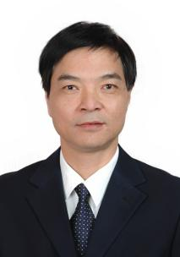  胡川闽 第三军医大学第一附属医院医学检验系临床生物化学教研室&抗体工程实验室主任、教授、博士生导师  解放军训练管理部生物化学专委会常委、中国标记免疫分析专业委员会常委、全国卫生产业企业管理协会医学检验专家委员会委员、全国医药高等院校临床生物化学学会常务理事、重庆市生物化学与分子生物学会常务理事。毕业于第三军医大学，1990-1996年在第四军医大学获得免疫病理硕士与博士学位，1996-2002年先后在第三军医大学、美国纽约大学与哥伦比亚大学从事博士后研究工作。先后获得包括国家“863”项目、“973”项目子课题、国家自然科学基金、教育部回国人员科研启动基金、国家人事部留学人员科技活动择优资助项目等课题的资助。专注临床诊断用抗体研发与成果转化，先后在国内率先研发出NT-proBNP、BNP、cTnI、PCT、D-dimer、NGAL、Fn等多个有临床检测应用价值的抗体并实现了成果转化，获得国家发明专利5项，发表论文SCl收录论文20余篇，单篇最高影响因子15分。培养硕士研究生12人，博士研究生6名。副主编和参编《临床生物化学检验》(第二版)等多部教材和专著。

